Μητροπόλεως 26-28, (8^{ος} όροφος ),Αθήνα 105 63
Τηλέφωνο: 210 3315621
Φαξ: 210 3315623 – 4
Email: info@grefis.gr

ΑΓΙΟΥ ΠΝΕΥΜΑΤΟΣ ΣΤΗ ΣΑΜΟ - 5 ημ.
& ΔΩΡΟ Η ΚΡΟΥΑΖΙΕΡΑ ΣΤΗ ΠΑΤΜΟ!
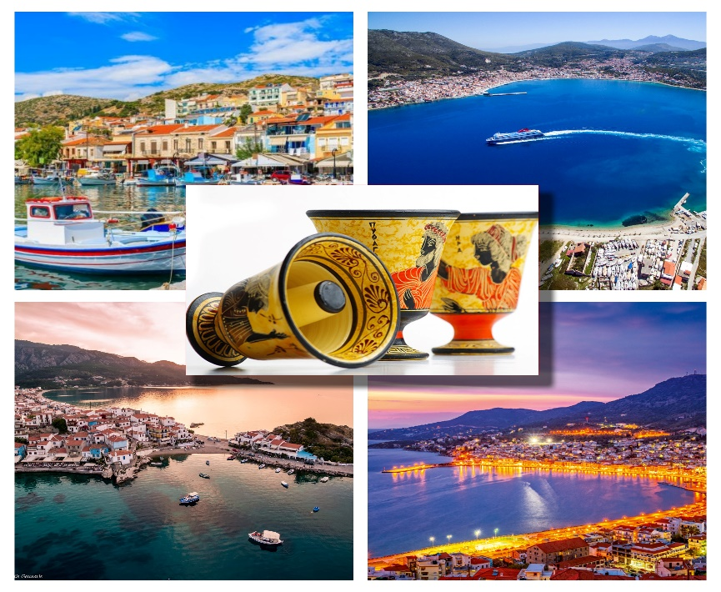
Πυθαγόρειο, Βαθύ, Πάτμος, Καρλόβασι, Μυτιληνιοί, Ποτάμι, Κοκκάρι
..Το πολιτιστικό φυλαχτό του Βορείου Αιγαίου

- Ημερήσια κρουαζιέρα στην Πάτμο & Ξενάγηση στο νησί της Αποκάλυψης!
- Ημερήσια εκδρομή στη Μονή Παναγίας & στους Καταρράχτες Ποταμιού!
- Ημερήσια εκδρομή στο Ευπαλίνειο Όρυγμα & στο Ναό της Ήρας!
- Ξενάγηση στο Μουσείο Κρασιού ΕΟΣΣ!
- Ξενάγηση στο Πυθαγόρειο!

Αναχωρήσεις: 01 & 03 Ιουνίου 2023

1η μέρα: ΑΘΗΝΑ - ΣΑΜΟΣ – ΕΥΠΑΛΙΝΕΙΟ ΟΡΥΓΜΑ – ΠΥΘΑΓΟΡΕΙΟ
Συγκέντρωση στο Ελευθέριος Βενιζέλος και αναχώρηση για το νησί του τύραννου Πολυκράτη, του αρχιτέκτονα Ευπαλίνου και φυσικά του μέγα μαθηματικού και φιλόσοφου Πυθαγόρα. Άφιξη στο νησί της φιλοξενίας, που στέκει σαν καταπράσινος καμβάς στην άκρη του βόρειου Αιγαίου. Ανάμεσα στις εύπορες εκτάσεις και τα ορεινά χωριά υπάρχουν μοναδικοί θησαυροί, ιστορικού και θρησκευτικού ενδιαφέροντος, που συνοδεύονται με κρυστάλλινες αμμουδιές και καταπράσινα τοπία. Πρώτη μας επίσκεψη, το Ευπαλίνειο όρυγμα, το όγδοο θαύμα της αρχαιότητας. Επιλέγοντας την πρώτη διαδρομή και μπαίνοντας μέσα στο όρυγμα (πρόκειται για κλειστή σήραγγα μήκους 1036 μέτρων) διαπιστώνουμε αμέσως την τεράστια καινοτομία, την οποία σκέφτηκε και υλοποίησε ο ευρηματικός μηχανικός και αρχιτέκτονας Ευπαλίνος, μετά από εντολή του τυράννου Πολυκράτη με σκοπό την ύδρευση του τόπου. Στη συνέχεια θα μεταφερθούμε στο Πυθαγόρειο. Ελεύθερος χρόνος στο “λιμάνι των κόσμων” με τις λουλουδιασμένες συνοικίες με τα πλακόστρωτα στενά, που σε ταξιδεύουν σε μια άλλη εποχή. Από τα μαγικά δρομάκια περπατήστε μέχρι την προκυμαία και θαυμάστε από κοντά το άγαλμα του διδασκάλου Πυθαγόρα. Το ψαροχώρι, γνωστό και ως Τηγάνι από την παλιά του ονομασία, μαζί με τα εξαίσια δαιδαλώδεις δρομάκια του έχει ανακηρυχθεί Μνημείο Παγκόσμιας Κληρονομιάς της UNESCO. Άφιξη στο ξενοδοχείο και τακτοποίηση στα δωμάτια. Διανυκτέρευση.

2η ημέρα: ΣΑΜΟΣ – ΝΑΟΣ ΤΗΣ ΗΡΑΣ (ΗΡΑΙΟ ΣΑΜΟΥ) – ΜΟΥΣΕΙΟ ΠΥΘΑΓΟΡΕΙΟΥ – ΨΙΛΗ ΑΜΜΟΣ (ΜΠΑΝΙΟ)
Πρωινό στο χώρο του ξενοδοχείου. Αναχώρηση για το ναό της Ήρας, το διάσημο Ηραίο Σάμου. Το ιστορικό μνημείο, όπου γεννήθηκε η θεά Ήρα, μεγάλωσε και παντρεύτηκε τον αρχηγό των θεών Δία, συγκαταλέγεται με την σειρά του στην λίστα της Παγκόσμιας Κληρονομιάς της UNESCO. Εκεί, περνώντας από την ιερά οδό, θα βρεθούμε στον Μέγα ναό και την μία όρθια κολόνα, που έχει απομείνει, η οποία έχει το εντυπωσιακό ύψος 21 μέτρων. Ακόμη, θα δούμε το Ρωμαϊκό και παλαιοχριστιανικό ναό και στη συνέχεια, θα επισκεφτούμε το αρχαιολογικό μουσείο. Στη συνέχεια, θα επισκεφτούμε το μουσείο του Πυθαγορείου, όπου η πλούσια συλλογή του μετρά 3.000 εκθέματα, πολλά από αυτά είναι αγγεία, περίτεχνα γλυπτά και έργα αρχαίας τέχνης. Τέλος, θα βρεθούμε στη περιοχή του Μαραθόκαμπου και συγκεκριμένα στη φημισμένη παραλία ψιλή άμμος, που βρίσκεται σε απόσταση αναπνοής από τα μικρασιάτικα παράλια. Η οργανωμένη παραλία, με τη χρυσαφένια αμμουδιά και τα ήρεμα τιρκουάζ νερά θα σας χαρίσει τις απόλυτες στιγμές χαλάρωσης. Επιστροφή στο ξενοδοχείο. Διανυκτέρευση.

3η μέρα: ΣΑΜΟΣ – ΜΟΝΗ Μ.ΠΑΝΑΓΙΑΣ – ΟΙΝΟΠΟΙΕΙΟ ΒΑΚΑΚΗΣ – ΕΡΓΑΣΤΗΡΙ ΚΕΡΑΜΙΚΗΣ – ΚΑΤΑΡΡΑΚΤΕΣ ΠΟΤΑΜΙΟΥ
Πρωινό στο ξενοδοχείο. Σήμερα θα επισκεφτούμε τη Μονή της Μεγάλης Παναγίας. Το ιστορικό μοναστήρι του 15^{ου} αιώνα, το οποίο ιδρύθηκε από μοναχούς της Μικράς Ασίας και είναι χτισμένο από ξύλο και πέτρα. Στη συνέχεια, θα βρεθούμε σε τοπικό εργαστήριο κεραμικής, όπου θα μάθουμε την ιστορία και κατασκευή της φημισμένης «Δίκαιης κούπας του Πυθαγόρα» μεταξύ άλλων πολλών κατασκευών από τους έμπειρους τεχνίτες. Συνεχίζουμε την περιήγησή μας στο Οινοποιείο «Βακάκης», όπου η παράδοση γίνεται τέχνη με κέντρο το κρασί και στους καταρράκτες Ποταμιού, όπου θα απολαύσουμε μια μοναδική πεζοπορία στον παρθένο οικολογικό βιότοπο με την άγρια ομορφιά. Η πλούσια βλάστηση, που ξεδιπλώνεται δεξιά και αριστερά, σε συνδυασμό με τα τρεχούμενα νερά του ποταμού συνθέτουν μια συναρπαστική εμπειρία μέσα στην κατάφυτη φύση. Τις μεσημεριανές ώρες θα έχουμε τη δυνατότητα να απολαύσουμε ένα γεύμα δίπλα στο ποτάμι με τοπικές Σαμιώτικες γεύσεις. Επιστροφή στο ξενοδοχείο. Διανυκτέρευση.

4η μέρα: ΣΑΜΟΣ – ΠΑΤΜΟΣ
Πρόγευμα στο χώρο του ξενοδοχείου και μεταφορά στο λιμάνι του Πυθαγορείου. Με την επιβίβαση μας στο πλοίο ξεκινά μία μοναδική, μονοήμερη κρουαζιέρα στο νησί της Αποκάλυψης. Άφιξη στο νησί της Πάτμου, το αρχοντικό νησί που αποπνέει μεγαλείο και γαλήνη. Επίσκεψη στο μοναστήρι και στην κατανυκτική σπηλιά της Αποκάλυψης. Εκεί όπου σύμφωνα με την Χριστιανική παράδοση, ο Απόστολος Ιωάννης έγραψε το τελευταίο βιβλίο της Καινής Διαθήκης, την περίφημη “Αποκάλυψη”, υπαγορευμένο από την φωνή του Θεού. Αμέσως μετά, θα βρεθούμε στη μονή του Αγίου Ιωάννη, με την σπουδαία αρχιτεκτονική και θα επισκεφτούμε το μουσείο με τα εκκλησιαστικά κειμήλια και τους Ορθόδοξους θησαυρούς, ενώ θα απολαύσουμε την ανυπέρβλητη θέα που προσφέρεται από την καρδιά του Αιγαίου μέχρι τη πόλη της Πάτμου. Χρόνος ελεύθερος για βόλτα στην ατμοσφαιρική χώρα του νησιού, με την “αποκαλυπτική” ομορφιά και τα γραφικά δρομάκια. Επιστροφή στην Σάμο και στο ξενοδοχείο μας. Διανυκτέρευση.

5η ημέρα ΣΑΜΟΣ – ΜΟΥΣΕΙΟ ΚΡΑΣΙΟΥ ΕΟΣΣ – ΑΘΗΝΑ
Πρωινό στο χώρο του ξενοδοχείου. Πριν αποχαιρετήσουμε το νησί της θεάς Ήρας, θα επισκεφτούμε το Μουσείο Οίνου του ΕΟΣΣ Σάμου. Στο λιθόχτιστο κτίριο του 19ου αιώνα, με την δική του μακραίωνη ιστορία, θα μάθουμε όλα τα μυστικά του Σαμιώτικου κρασιού, από τους ορεινούς αμπελώνες και τον τρύγο μέχρι το πατητήρι και τις συλλεκτικές φιάλες. Το βραβευμένο οινοποιείο του συνεταιρισμού, διαθέτει διακρίσεις και συλλογή εκθεμάτων παραγωγής, εργαλεία και μηχανήματα οινοποίησης, που μας αποτυπώνουν την ιστορία και την άμεση σχέση με το νησί. Στο τέλος της ξενάγησής μας θα δοκιμάσουμε 4 ποικιλίες φημισμένων κρασιών που θα μας ταξιδέψουν στην ιστορία αιώνων του γλυκού Σαμιώτικου κρασιού και θα μας χαρίσουν μια μοναδική εμπειρία γεύσης. Αναχώρηση για το αεροδρόμιο της Σάμου και την πτήση της επιστροφής. Αφού έχουμε δημιουργήσει μια τεράστια συλλογή, από εικόνες και τοπία, πολιτισμό και ιστορία, επιστρέφουμε στην πρωτεύουσά μας και δίνουμε υπόσχεση για μια νέα εξόρμηση, σε κάποιο νέο προορισμό του εξωτερικού.

ΤΙΜΟΚΑΤΑΛΟΓΟΣ
Τιμή κατ’ άτομο σε δίκλινο 445€
Τιμή σε μονόκλινο 525€
Παιδικό 0-4 ετών 225€
Παιδικό 5-12 ετών 365€
Φόροι αεροδρομίων 75€
& δημοτικοί φόροι ξενοδοχείου

Περιλαμβάνονται:
- Διαμονή στο κεντρικό ξενοδοχείο Samos City, στη πρωτεύουσα του νησιού Βαθύ.
- Αεροπορικά εισιτήρια, οικονομικής θέσης, με την Sky Express.
- Εισιτήριο κρουαζιέρας Πυθαγόρειο-Πάτμος-Πυθαγόρειο με «Dodecanisos Seaways».
- Ξενάγηση στη Πάτμο με τοπικό ξεναγό και επίσκεψη στο μοναστήρι της Αποκάλυψης.
- Εκδρομές, περιηγήσεις, ξεναγήσεις, όπως αναφέρονται στο αναλυτικό πρόγραμμα της εκδρομής.
- Τοπικός ξεναγός – αρχηγός.
- Ασφάλεια αστικής/επαγγελματικής ευθύνης.
- Χειραποσκευή έως 8 κιλά.
- Αποσκευή μέχρι 20 κιλά.
- Φ.Π.Α

Δεν περιλαμβάνονται:
- Φόροι αεροδρομίων και δημοτικοί φόροι ξενοδοχείου (75€).
- Ό,τι ρητά αναφέρεται ως προαιρετικό ή προτεινόμενο.
- Είσοδοι σε μουσεία, αρχαιολογικούς χώρους, θεάματα και γενικά όπου απαιτείται.
- Προαιρετική Ασφάλεια Covid (20€).

Σημειώσεις :
- Διαφοροποίηση στη ροή - σειρά των επισκέψεων του προγράμματος, ενδέχεται να γίνει, χωρίς να παραλειφθεί καμία επίσκεψη.
- Επιβάρυνση σε δωμάτια με θέα Θάλασσα + 40€ το άτομο για το σύνολο των διανυκτερεύσεων (κατόπιν διαθεσιμότητας).
- Για την αναχώρηση στις 03/06 το πρόγραμμα του ταξιδιού πραγματοποιείται ως εξής:
1^{η} μέρα: ΑΘΗΝΑ – ΣΑΜΟΣ – ΝΑΟΣ ΤΗΣ ΗΡΑΣ – ΕΛΕΥΘΕΡΟΣ ΧΡΟΝΟΣ ΠΥΘΑΓΟΡΕΙΟ – ΞΕΝΟΔΟΧΕΙΟ
2^{η} μέρα: ΣΑΜΟΣ – ΚΡΟΥΑΖΙΕΡΑ ΣΤΗΝ ΠΑΤΜΟ
3^{η} μέρα: ΣΑΜΟΣ – ΕΥΠΑΛΙΝΕΙΟ – ΜΟΥΣΕΙΟ ΠΥΘΑΓΟΡΕΙΟΥ – ΨΙΛΗ ΑΜΜΟΣ – ΞΕΝΟΔΟΧΕΙΟ
4^{η} μέρα: ΣΑΜΟΣ – ΜΕΓΑΛΗ ΠΑΝΑΓΙΑ – ΕΡΓΑΣΤΗΡΙ ΚΕΡΑΜΙΚΗΣ – ΟΙΝΟΠΟΙΕΙΟ – ΕΛΑΙΟΤΡΙΒΕΙΟ – ΚΑΤΑΡΡΑΚΤΕΣ – ΞΕΝΟΔΟΧΕΟ
5^{η} μέρα: ΣΑΜΟΣ – ΜΟΥΣΕΙΟ ΟΙΝΟΥ – ΑΕΡΟΔΡΟΜΙΟ – ΑΘΗΝΑ

Είσοδοι Μουσείων:
- Ηραίον 6€
- Μουσείο Πυθαγορείου 6€
- Μουσείο Σάμου 4€
- Ευπαλίνειο Όρυγμα 8€ ή 10€
- ΕΟΣΣ Μουσείο Κρασιού 2€
- Βακάκης Οινοποιείο 2€

Πτήσεις με την SkyExpress:
- 01/06 GQ 310 11.00 – 12.00
05/06 GQ 311 13.10 – 14.05

- 03/06 GQ 310 12.00 – 13.00
07/06 GQ 311 13.10 – 14.05

Το ξενοδοχείο διαμονής μας:
Samos City Hotel
Ένα από τα πιο γνωστά ξενοδοχεία στο νησί, βρίσκεται στο πιο κεντρικό σημείο της γραφικής πρωτεύουσας Βαθύ. Προσφέρει ανέσεις και υπηρεσίες υψηλού επιπέδου. Η διεύθυνση και το προσωπικό καταβάλλουμε κάθε προσπάθεια για ευχάριστη παραμονή και αξέχαστες εμπειρίες. Χαρείτε τη διαμονή σας στη Σάμο, κάθε μέρα!

